附件2

交通路线图

饭店名称：蝶来浙江宾馆
地 址：杭州市西湖区三台山路278号
电 话：0571-87180808
蝶来浙江宾馆方位图
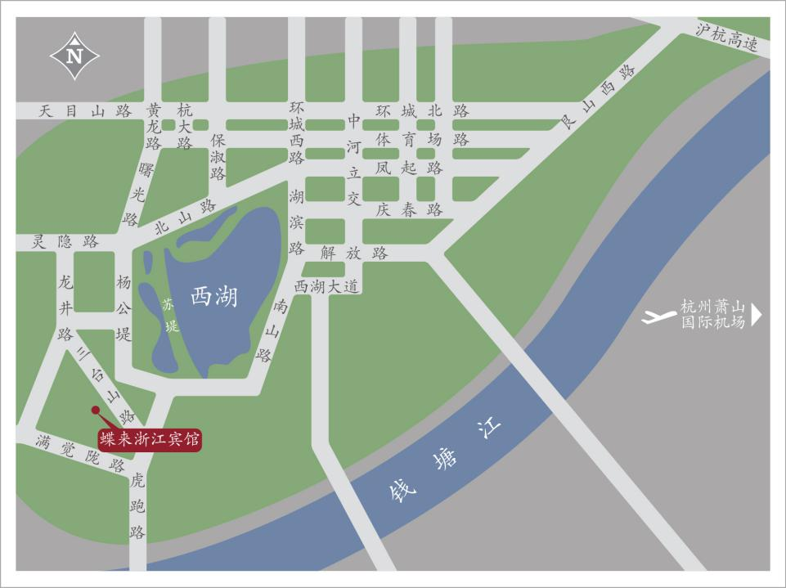
蝶来浙江宾馆公共交通提示
请参照以下起始点交通方式，选择适合您的路线：
杭州萧山国际机场-浙江宾馆
公交车：机场大巴平海路线到达维景国际大酒店，步行233
米乘坐27路到达双峰站即浙江宾馆西门。
出租车：车程50分钟左右，35公里。
杭州火车东站-浙江宾馆
公交车：地铁1号线（火车东站）到达凤起路，步行740米
到小车桥，乘坐27路到达双峰站即浙江宾馆西门。
出租车：车程40分钟左右，14公里。
杭州城站火车站-浙江宾馆
公交车：乘坐49路到达小车桥，同站换乘27路到达双峰站
即浙江宾馆西门。
出租车：车程25分钟左右，7公里。

